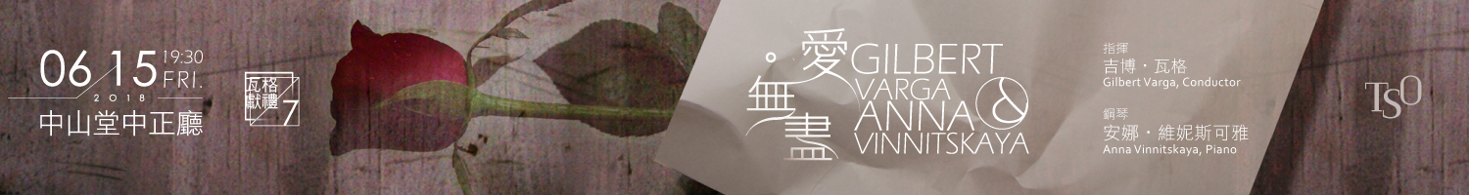
首席指揮吉博‧瓦格（Gilbert Varga）欽點之鋼琴家安娜‧維妮斯可雅（Anna Vinnitskaya），兩人曾於國際間多次攜手演出，合作錄音更榮獲BBC音樂雜誌五星獎。本次將帶來作曲家拉赫瑪尼諾夫最心愛的第三號鋼琴協奏曲，集優美、雄渾、縝密複雜於一身。
同場將呈現普羅科菲夫改編自莎翁筆下悲劇的《羅密歐與茱麗葉》，在樂季的尾聲，TSO與您同嚐綿延無盡、刻骨椎心的樂聲昂揚。
臺北市立交響樂團6月精選音樂會
【臺北市政府員工專屬優惠訂票單】
500元以上享專屬8折優惠！
姓名 |  |  |  | 填寫日期 | 107年 月 日
服務單位 |  |  |  | 科組室
辦公室電話／分機 |  |  |  | 手機
節目名稱／演出日期／地點／票價 |  |  | 300元  *恕不折扣 | 500元  400元 | 800元  640元 | 1000元  800元
TSO瓦格獻禮7  《愛‧無盡》 | 6月15日（五）19:30  中山堂中正廳
票價小計： 元x 張= 元
取票、付款方式
□信用卡刷卡音樂會現場取票（音樂會當日開演前18:50起，於中山堂大門旁「臺北市立交響樂團櫃台」取票，近捷運西門站）
□音樂會現場取票付現
□親至北市交辦公室取票付現（週一～週五，09:00-12:00、13:30-17:00，臺北市松山區八德路三段25號7樓）
持卡人：＿＿＿＿＿＿＿＿＿＿＿＿＿＿＿ 卡別：□VISA,Master,JCB □American Express
卡號 ＿＿＿＿-＿＿＿＿-＿＿＿＿-＿＿＿＿ 末三碼驗證/識別碼＿＿＿ 有效月年＿＿/＿＿
- 請用藍、黑筆正楷書寫，詳細填妥後將此訂票表傳真至Fax∕2577-8244。傳真後請立即來電確認（Tel∕2578-6731 Ext.722蔡小姐）。
- 觀賞本團音樂會可登錄公務人員終身學習認證課程時數3小時，請於音樂會結束後10日內，將票根掃描連同姓名、身份證字號、出生年月日、聯絡電話，傳真至(02)2577-8244 臺北市立交響樂團

